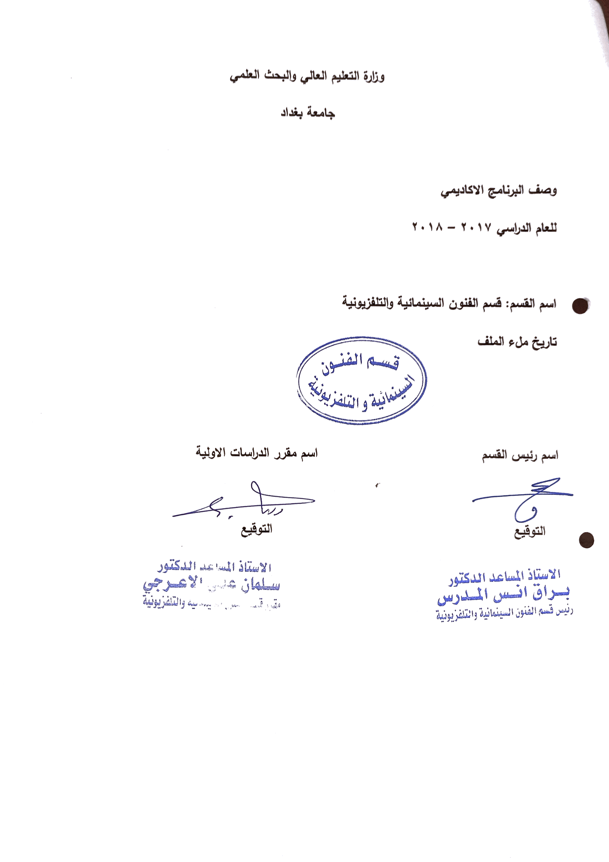
وصف تصميم المنطق الرقمي
مراجعة اداء مؤسسات التعليم العالي ((مراجعة البرنامج الاكاديمي))

وصف المقرر
يوفر وصف المقرر هذا الانجاز مقتضيا لاهم خصائص المقرر ومخرجات التعلم المتوقعة من الطالب تحقيقها مبرهنا عما اذا كان قد حقق الاستفادة من فرص التعلم المتاحة، ولابد من الربط بينها وبين الوصف البرنامج

- المؤسسة التعليمية | جامعة بغداد / كلية الفنون الجميلة
- القسم الجامعي / المركز | قسم الفنون السينمائية والتلفزيونية
- اسم / رمز المقرر | تكوين صوري
- اشكال الحضور المتاحة | البكالوريوس
- الفصل / السنة | سنوي
- عدد الساعات الدراسية (الكلي) | 90 ساعة دراسية
- تاريخ اعداد هذا الوصف | 2018-2019
- اهداف المقرر | - تعريف الطلبة بالتكوين الفني بشكل عام .  - تعريف الطلبة بتكوين الصورة .  - تعريف الطالب بالعناصر البصرية للمشهد .  - تعريف الطالب بعناصر التكوين الاساسية .  - تعريف الطالب عن الفرق بين التكوين في التلفزيون والسينما والتكوين في المسرح .  - دراسة وتعريف الطالب بالبناء التشكيلي للقطة .  - تعريف الطالب بين التكوين والتشكيل .

9. مخرجات المقرر وطرائق التعليم والتعلم والتقييم
الاهداف المعرفية أ1-1: تعليم الطالب على كيفية استغلال المهارات والادوات الاخارجية في قراءة الصورة وكذلك كيفيات توظيف عناصر اللغة السينمائية جمالياً.

- الاهداف المهارتية الخاصة بالمقرر
ب 1 – شروحات نظرية لكل موضوع اسبوعي ومن ثم اجراء تطبيقات عملية في الاستوديو السينمائي والاستوديو التلفزيوني على ما تم اخذه وشرحه نظرياً.

طرائق التعليم والتعلم
شرح نظري وتنظيري لكل موضوع اسبوعي داخل القاعة الدراسية وعمل التطبيقات العملية للمادة النظرية في الاستوديوهات ومختبرات المكياج والمونتاج والكرافيك.
طرائق التقييم
- امتحانات نظرية بواقع امتحانين نظري لكل فصل .
- امتحانات عملية بواقع امتحانين عملي لكل فصل لتصبح (4) امتحانات نظرية و(4) امتحانات عملية
ج – الاهداف الوجدانية والقيمية
ج 1

طرائق التعليم والتعلم

طرائق التقييم

د- المهارات العامة والتأهيلية المنقولة (المهارات الاخرى المتعلقة بقابلية التوظيف والتطور الشخصي)

10. بنية المقرر

الاسبوع | الساعات | مخرجات التعلم المطلوبة | اسم الوحدة / المساق او الموضوع | طريقة التعليم | طريقة التقييم
 | 3 | التكوين الصوري | معنى التكوين والتشكيل والفرق بينهما | محاضرة نظرية | اسئلة شفهية ومناقشة
 | 3 | تكوين صوري | تكوين الصورة | محاضرة نظرية | توضيح العناصر التي تكون الصورة
 | 3 | تكوين صوري | العناصر البصرية للمشهد | محاضرة نظرية | توضيح عناصر اللقطة السينمائية الرئيسية ضمن المشهد
 | 3 | تكوين صوري | التأطير | محاضرة نظرية | وضع اللقطة داخل الاطار
 | 3 | تكوين صوري | الإيطار واقسامه | محاضرة نظرية | تقسيم الاطار واظهار المناطق القوية والضعيفة فيه
 | 3 | تكوين صوري | العناصر التشكيلية في الأطار | محاضرة نظرية | التطرق الى عناصر الصورة من خطوط والشكل والحجم
 | 3 | تكوين صوري | قواعد التكوين | محاضرة نظرية | التطرق الى الاضاءة واللون والوحدة والتوازن
 | 3 | تكوين صوري | التوازن | محاضرة نظرية | التطرق الى معنى التوازن في اللقطة واقسامه
 | 3 | تكوين صوري | المنظور | محاضرة نظرية | تعريف الطالب بالمنظور واقسامه
 | 3 | تكوين صوري | البناء التشكيلي للقطة | محاضرة نظرية | التعريف هنا عن ال داخل اللقطة وكذلك التوازن
 | 3 | تكوين صوري | القواعد الاساسية لتحديد وزن الكتلة في العمل الفني وفي الاجسام المتحركة | محاضرة نظرية | تعريف الطالب عن ابعاد الكتل عن الكاميرة
 | 3 | تكوين صوري | عناصر التكوين الجيد | محاضرة نظرية | تعريف الطالب ان يكون هناك تشويق –توازن العمق -الترتيب
 | 3 | تكوين صوري | مركز الاهتمام | محاضرة نظرية | التاكيد على العناصر التي تدخل ضمن مركز الاهتمام
 | 3 | تكوين صوري | عناصر مركز الاهتمام | محاضرة نظرية | تعريف الطالب بالحركة –الحدث-الصوت-الاضاءة-اللون
 | 3 | تكوين صوري | دراسة الخلفيات | محاضرة نظرية | دراسة الخلفيات وعلاقتها بحقيقة الصورة
 | 3 | تكوين صوري | انواع المسافات | محاضرة نظرية | التطرق الى انواع المسافات ضمن الكادر وغلاقتها مع بعض
 | 3 | تكوين صوري | مستويات الزمن في العمل الفني | محاضرة نظرية | التطرق الى مستويات الزمن في العمل الفني  - زمن العرض  - زمن الحدث  - زمن الادراك
 | 3 | تكوين صوري | تأثير التكوين في التعبير الصوري | محاضرة نظرية
 | 3 | تكوين صوري | العوامل التي تساعد على مضاغفة مركز الاهتمام | محاضرة نظرية | التطرق الى العوامل التي تساعد من مضاعفة مركز الاهتمام
 | 3
 | 3
 | 3
 | 3
 | 3
11. البنية التحية

- الكتب المقررة المطلوبة
- المراجع الرئيسية (المصادر):
أ. الكتب والمراجع التي يوصي بها :

ب. المراجع الالكترونية، مواقع الانترنيت:
12- خطة تطوير المقرر الدراسي
12. خطة تطوير المقرر الدراسي:

12. خطة تطوير المقرر الدراسي:

12. خطة تطوير المقرر الدراسي:

